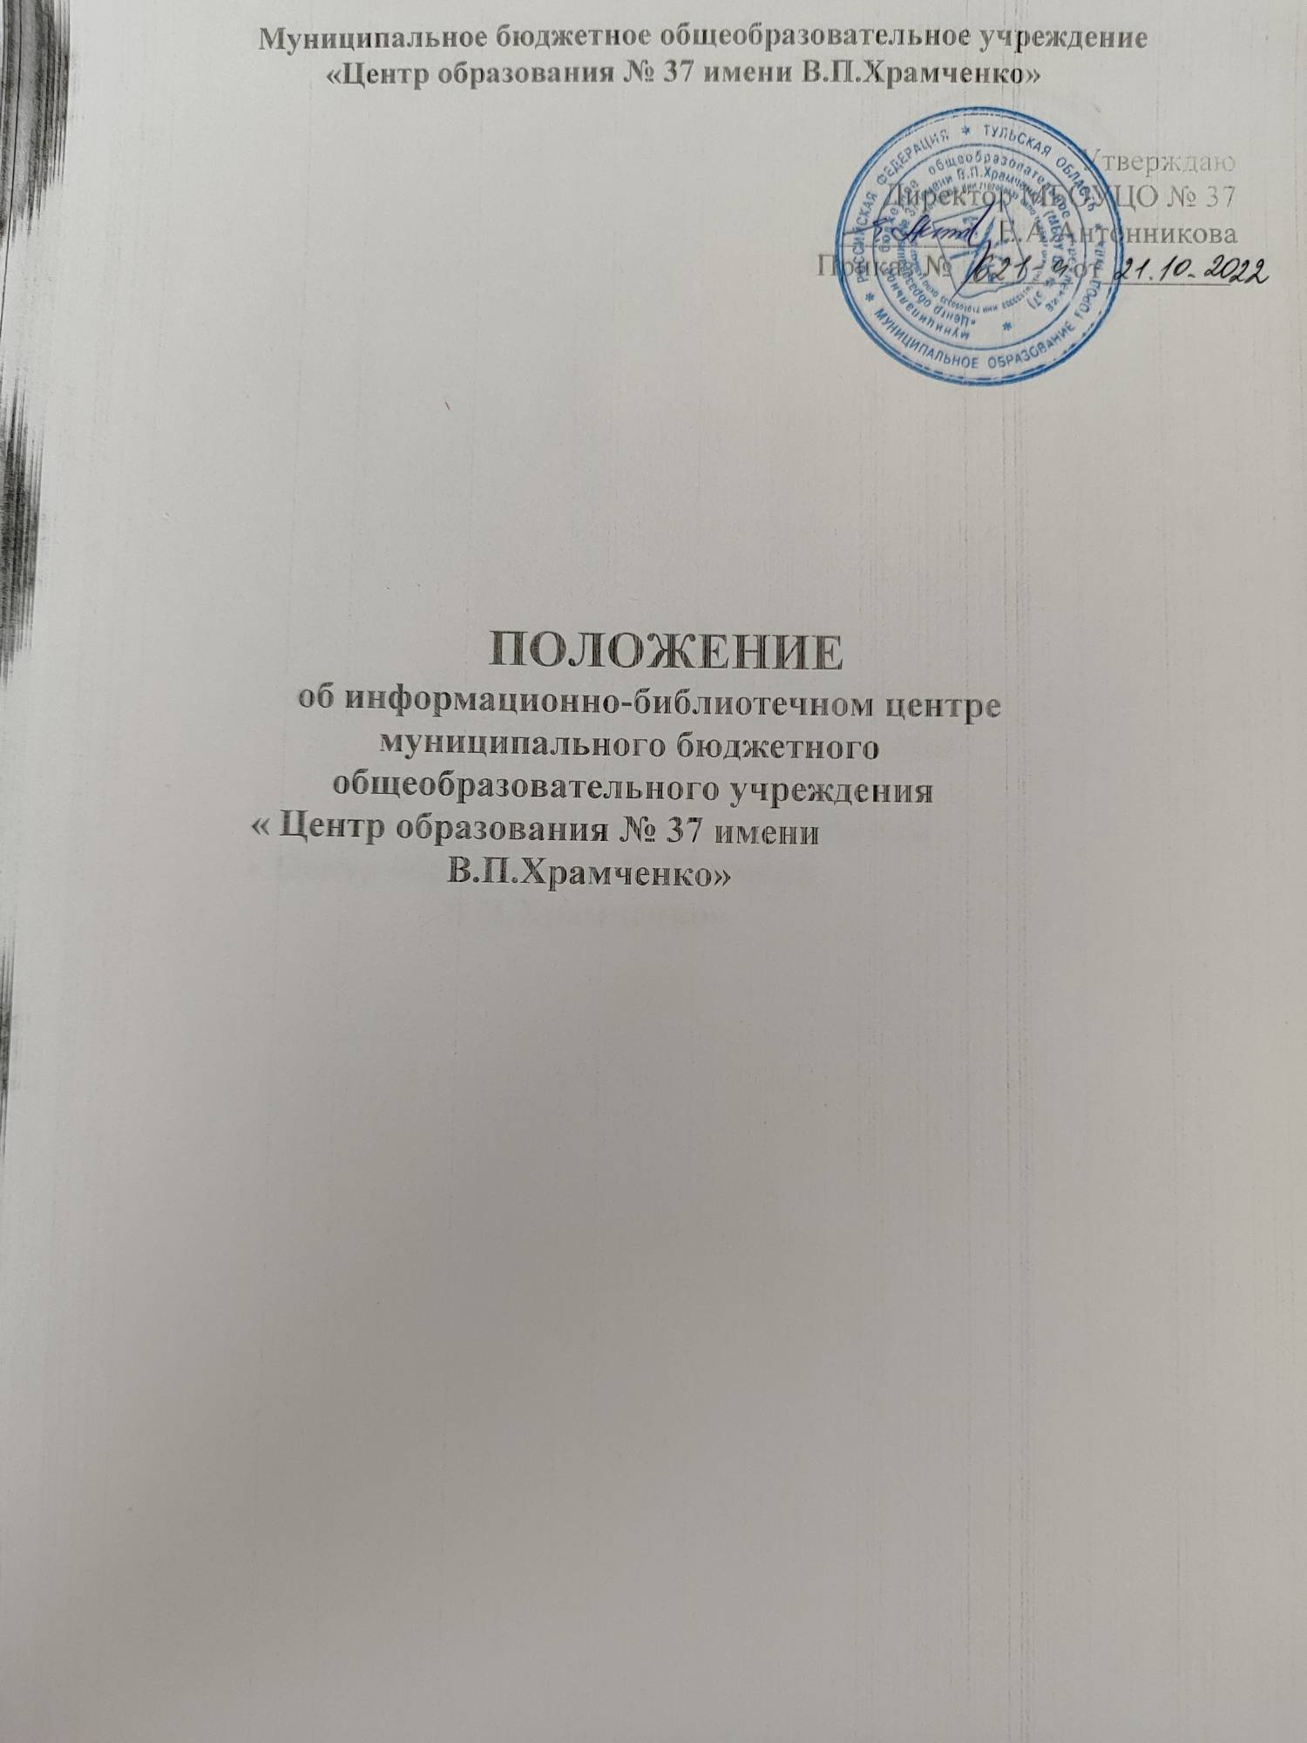

- Общие положения
1.1.Данное положение разработано в соответствии с Гражданским кодексом РФ, Федеральным законом № 273-ФЗ от 29.12.2012 г. «Об образовании в Российской Федерации», Федеральным законом Российской Федерации № 78-ФЗ «О библиотечном деле» от 29.12.1994 г., Федеральным законом № 114-ФЗ «О противодействии экстремистской деятельности от 25.07.2002 г., Федеральным законом «О защите детей от информации, причиняющий вред их здоровью и развитию» № 436-ФЗ от 29.12.2010 г., Федеральным законом «Об основных гарантиях прав ребенка в Российской федерации» от 24 июля 1998 г № 124-ФЗ, в соответствии с Уставом ГБОУ «Школа № .
1.2.Библиотека участвует в учебно-воспитательном процессе в целях обеспечения права обучающихся на бесплатное пользование библиотечно-информационными ресурсами.
1.3.Основными функциями библиотеки являются:
- образовательная,
- информационная,
- культурная,
- досуговая.
1.4.В соответствии с Федеральным законом «О противодействии экстремистской деятельности» № 114-ФЗ от 25 июля 2002 года в школьной библиотеке запрещено распространение, производство, хранение и использование литературы экстремисткой направленности.
1.5.Актуализация списка экстремистских материалов осуществляется ежемесячно, о чем составляется соответствующий акт.
1.5.Один раз в месяц комиссией осуществляется сверка имеющихся в фондах библиотеки документов с Федеральным списком экстремистских материалов, о чем составляется Акт проверки и делается соответствующая запись в Журнале сверок фонда библиотеки с Федеральным списком экстремистских материалов, который ведет заведующий ИБЦ Егорова И. П.
1.6.Обнаруженные материалы изымаются из оборота.
1.7.В соответствии с Федеральным законом РФ от 29.12.2010 № 436 «О защите детей от информации, причиняющей вред их здоровью и развитию», Федеральным законом от 29.07.2013 №135-ФЗ «О внесении изменений в статью 5 Федерального закона «О защите детей от информации, причиняющей вред их здоровью и развитию» педагоги-библиотекари выявляют и исключают из открытого доступа печатные издания, соответствующие знаку информационной продукции 16+, 18+.

